

РУКОВОДСТВО ПО ЭКСПЛУАТАЦИИ

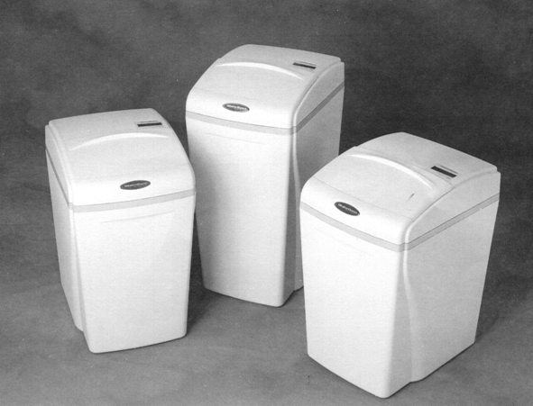

Умягчители воды модель 700 и 900

ФИЛЬТР ДЛЯ УМЯГЧЕНИЯ ВОДЫ
AQUAPHOR WATER BOSS
(модели 700 и 900)

2005 г.

СОДЕРЖАНИЕ

Стр.
- Введение 2
- Технические характеристики и условия эксплуатации 3
- Комплектность умягчителя 4
- Подключение умягчителя 5
- Настройка умягчителя и подготовка к работе 7
- Работа умягчителя 11
- Правила хранения и транспортировки 12
- Правила безопасности 12
- Гарантия 13
- Гарантийный талон 14

ВВЕДЕНИЕ

Фильтр для умягчения воды Aquaphor Water Boss модели 700 и 900 (в дальнейшем – Умягчитель) изготовлен компанией ‘HAGUE QUALITI WATER INTERNATIONAL” (Water Boss), США.
Умягчитель предназначен для устранения ионов жесткости (кальция и магния), удаления железа и марганца, фильтрации осадка из воды муниципальных и локальных водопроводных сетей (артезианских скважин, колодцев и др.) при соответствии их установленным настоящим руководством требованиям.



Умягчитель сертифицирован в соответствии со стандартом Water Quality Association S-100 (Ассоциации качества воды, США), что подтверждено Золотой печатью Ассоциации качества воды. Все электрические компоненты изделия включены в перечни UL или CSA, а все компоненты находящиеся в контакте с обработанной водой включены в перечень FDA (Управления по санитарному надзору за качеством пищевых продуктов и медикаментов). Умягчитель, соответствующий международным сертификатам США, допускается по гигиеническим показателям к ввозу с целью реализации на территории Российской Федерации в качестве фильтра для умягчения (снижения жесткости) воды при условии соблюдения санитарных норм и правил пользования.
Материалы фильтра безопасны, нетоксичны и не выделяют в воду опасных для здоровья и окружающей среды веществ. Умягчитель сертифицирован в системе сертификации ГОСТ Р ГОССТАНДАРТА РОССИИ.

ТЕХНИЧЕСКИЕ ХАРАКТЕРИСТИКИ И УСЛОВИЯ ЭКСПЛУАТАЦИИ УМЯГЧИТЕЛЯ

МОДЕЛЬ# | 700 | 900
Максимальная “компенсируемая жесткость”, гран/галл (мг-экв/л) | 70 (24) | 90 (31)
Максимальное содержание в воде ионов железа и марганца | 10 мг/л | 10 мг/л
Минимальный рН | 6 | 6
Тип засыпки и ее количество | Фильтрующая среда  Power Clean  Супер мелкая смола –  19.8 литра | Фильтрующая среда  Power Clean  Супер мелкая смола –  28.3 литра
Расход соли, кг / Емкость смолы, мг-экв (НС - высокая емкость) | 2.95 / 23232 | 3.41 / 35240
Расход соли, кг / Емкость смолы, мг-экв (НЕ - высокая эффективность) | 1.14 / 13704 | 2.72 / 31324
Рабочая температура воды | 3 - 49°С | 3 - 49°С
Рабочая производительность | 1.5 м³/ч | 1.8 м³/ч
Размер фильтрационной емкости, см | 26.7 х 35.6 | 26.7 х 53.4
Максимальная производительность / падение давления, атм. | 2.3 м³/ч / 0.96 | 3.6 м³/ч / 1.03
Падение давление при потоке 0.91 м³/ч | 0.22 | 0.28
Максимальный поток на дренаж при регенерации (обратная промывка, м³/ч) | 0.5 | 0.5
Давление воды (минимум / максимум), атм. | 1.4 / 8 | 1.4 / 8
Минимально необходимый поток воды, атм. | 1.14 | 1.14
Максимальное содержание хлора, мг/л | 1 | 1
Тип процессора | 4-х кнопочный | 4-х кнопочный
Время регенерации, минуты (НС - высокая емкость) | 33 | 48
Время регенерации, минуты (НЕ - высокая эффективность) | 18 | 38
Расход воды на регенерацию (НС - высокая емкость) | 95 | 125
Расход воды на регенерацию, литры (НЕ - высокая эффективность) | 61 | 102
Частота регенераций, дни | По требованию | По требованию
Запас соли | 55 кг | 73 кг
Высота, см | 65.4 | 78.1
Основание, см | 37.5 х 47.6 | 37.5 х 47.6
Электропитание | 12 VAC, 1 фаза, 50Гц | 12 VAC, 1 фаза, 50Гц
Присоединительные размеры | ¾" NMPT | ¾" NMPT
Вес брутто, кг | 39 | 48

Требования к исходной воде
Жесткость - не более 24/31 мгэкв/л (70/90 гран/гал)
Содержание двухвалентного железа - не более 10 мг/л
Содержание трехвалентного железа - не более 0,5 мг/л
рН - от 6 до 8
Температура - не менее +4°С и не более +50°С
Содержание нефтепродуктов - не более 1 мг/л.
Внимание: Умягчитель Aquaphor Water Boss не очищает воду от железа, находящегося в составе органических комплексов.
Примечание: В случае несоответствия Вашей воды предъявляемым требованиям, или при наличии глинистых взвесей в воде, приводящих к "заиливанию" фильтрующей среды, перед умягчителем Aquaphor Water Boss необходимо установить специальное оборудование. Рекомендации по установке дополнительного оборудования выдаются специалистом сервисной службы на основании анализа воды, привязки к геодезическим и архитектурно-планировочным условиям заказчика.
Примечание: Умягчитель не очищает воду от сероводорода, бактериального загрязнения, нефтепродуктов, органических веществ. В случае наличия в воде вышеперечисленных примесей или каких-либо других веществ, внушающих Вам опасения, обратитесь за консультацией в сервисную службу или к продавцу. Особенно это касается случаев, когда забор воды осуществляется из открытых водоемов.
КОМПЛЕКТНОСТЬ УМЯГЧИТЕЛЯ

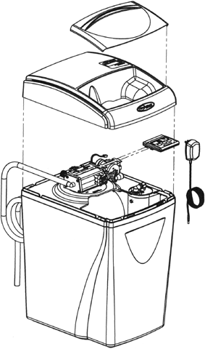
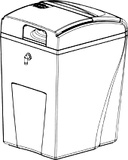
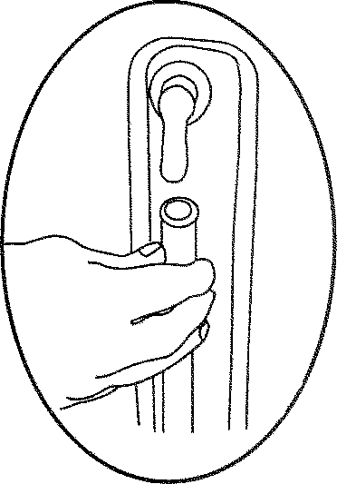
8
9
6
7
3
№4
5
1
2

Рисунок 1

- Умягчитель в сборе 1шт.
- Устройство контроля уровня солевого раствора 1шт.
- Штуцер переливной 1шт.
- Подводка гибкая ¾" (в комплекте с уплотнительными кольцами) 2шт. (не изображена)
- Дренажная трубка D=16 mm, L=2.5 м 1шт.
- Процессор 1шт.
- Блок питания 12V 1шт.
- Крышка солевого бака 1шт.
- Крышка рабочих механизмов 1шт.
ПОДКЛЮЧЕНИЕ УМЯГЧИТЕЛЯ

Подключение умягчителя должно производиться в соответствии с применимыми местными нормами, относящимися к санитарно-техническим работам. Установка и подключение аппарата может осуществляться рекомендуемой продавцом сервисной службой.

СХЕМА ПОДКЛЮЧЕНИЯ
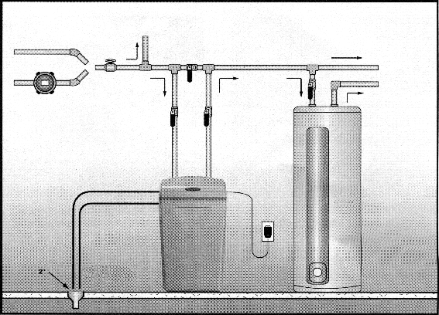
Вода из скважины или колодца
Вода из городского водопровода
Жесткая вода для садовых и других нужд
Байпассный кран
Холодная «мягкая» вода
«Горячая «мягкая» вода
Вход
Выход
Дренажная и переливная линии

Рисунок 2

Рекомендации:

Умягчитель должен быть установлен перед водонагревателем. Это позволяет предотвратить быстрое накопление накипи от жесткой воды и способствует эффективной работе водонагревателя.
Вода для поливки газона или сада, мойки автомобиля и т.п. не требует умягчения и фильтрации.
Технические условия на умягчитель, как и большинство норм и правил эксплуатации водопроводно-канализационных систем, предполагают использование на месте установки умягчителя воды перепускного крана (см. рисунок 3). Перепускной кран упрощает установку и обслуживание умягчителя. Он также, в случае необходимости, обеспечит подачу к потребителю неумягченной воды. Рекомендуется открывать перепускной кран при проведении работ по обслуживанию скважины, водопровода или насоса с последующим сливом первых порций загрязненной воды до запуска умягчителя.

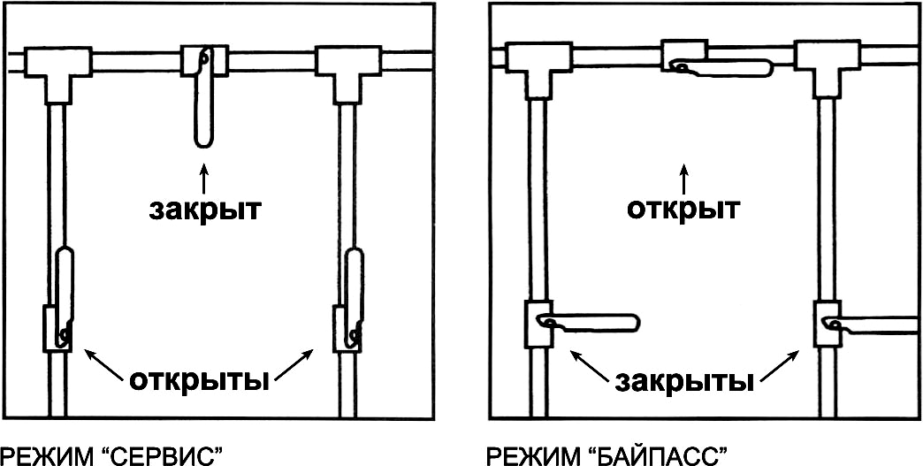

Рисунок 3

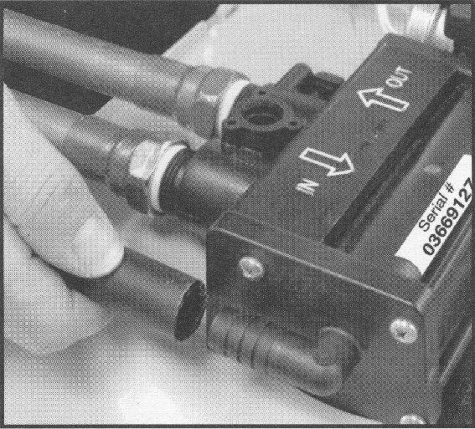
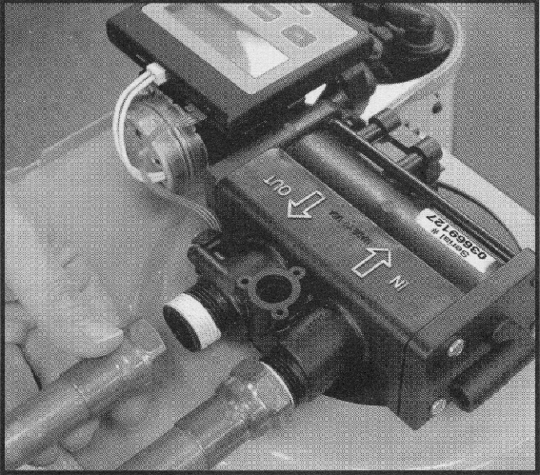
№1
№2
№3
Тефлоновая лента

Рисунок 4

Подсоединение труб для воды
Поднимите и снимите крышку рабочих механизмов. Присоедините две гибкие подводки к своему водопроводу и к умягчителю. Убедитесь в том, что в накидные гайки подводок вложены прокладки. Затяните соединения ВРУЧНУЮ, не слишком туго. В случае подсоединения без использования гибких подводок, используйте тефлоновую ленту, как показано на рис. 4.
Внимание: Подводящие трубы не должны создавать механических нагрузок на пластиковые части умягчителя.
Проверьте входное №1 (IN) и выходное №2 (OUT) соединения, чтобы убедиться, что вода течет в нужном направлении. Гибкие подводки должны изгибаться плавно, без переломов.
Внимание: Не допускайте подачи воды в обратном направлении. На входе вода жесткая, на выходе - умягченная.
Подсоединение дренажной трубки
Подсоедините дренажную трубку (№3) с внутренним диаметром 16 мм. Проложите дренажную трубку к сливному отверстию в полу, к стояку отстойника или к какому-либо другому подходящему устройству для приема сточных вод. Сохраняйте воздушный зазор минимум 50 мм между концом дренажной трубки и уровнем затопления приемника сточных вод для того, чтобы предотвратить обратное сифонирование.
Дренажная трубка может быть поднята на высоту до 1.8 м, если при этом давление воды в умягчителе не становится ниже 2.8 атм.
Подсоединение переливной трубки
Если бак для солевого раствора заполнен слишком большим количеством воды, избыток воды по переливной трубке направляется к сливу.
Вкрутите переливной патрубок №4 (см. рисунок 1) с задней стороны корпуса. Подсоедините к патрубку сливную трубку с внутренним диаметром 12 мм (с умягчителем не поставляется) и выведите ее в слив. Сохраняйте воздушный зазор минимум 50 мм между концом переливной трубки и уровнем затопления приемника сточных вод, чтобы предотвратить обратное сифонирование. Переливная трубка должна заканчиваться у сливного отверстия, находящегося, по меньшей мере, на 10 см ниже края переливного патрубка.
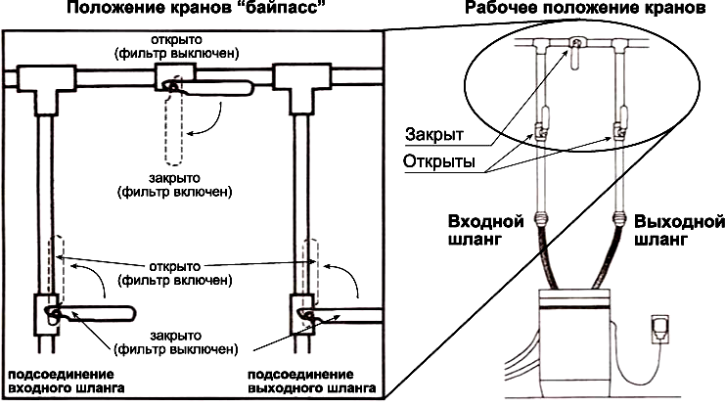

Включение подачи воды

Если Вы установили перепускной кран, удостоверьтесь в том, что он находится в рабочем положении (см. рис 3,5). Проверьте на наличие утечек.

Рисунок 5
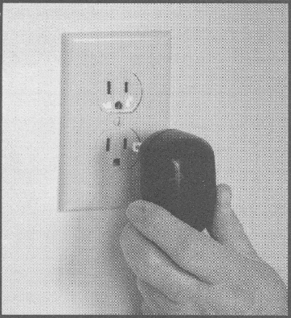

Подключение электропитания

Вставьте штекер в гнездо, находящееся на задней торцевой стороне процессора. Включите трансформатор в розетку сети непрерывного электроснабжения
напряжения 220 В±10% 50 ГЦ. Следует пользоваться розеткой без выключателя.

Рисунок 6

НАСТРОЙКА УМЯГЧИТЕЛЯ И ПОДГОТОВКА К РАБОТЕ

Для эффективной работы Вашего умягчителя необходимо провести настройку его систем в соответствии с Вашими потребностями и составом умягчаемой воды.
Необходимый для настройки умягчителя анализ воды, показывающий ее жесткость, содержание железа и других примесей, Вам могут произвести в специализированной лаборатории сервисной службы.
Ваш умягчитель может работать в двух режимах. Регенерация может проводиться по требованию (Demand mode) или в удобное для Вас время при минимальном потреблении воды (Delay mode).

Настройка процессора и выбор режима регенерации

Внутренние установки процессора

- Установка вариантов эксплуатации: НС-высокая емкость, НЕ- высокая эффективность
- Выбор режима регенерации: регенерация по требованию фильтра (Demand mode), отложенная
регенерация (Delay mode).
- Принудительная регенерация через 72-96 часов
Примечание: Система регенерируется в заданное время (стр. 10) в интервале 72-96 часов.
- Указание количества оставшейся воды на дисплее в галлонах или литрах.
- Установка текущего времени и времени регенерации
Система PowerClean ( )
При нажатии на кнопку "PowerClean" появится соответствующая пиктограмма (см. рисунок 7). Используйте систему, когда в Вашей воде содержится механическая примесь и повышенное количество железа (>7 мг/л). При включении системы "PowerClean" регенерация происходит 1 раз в 2 дня (расход соли составляет 1.15 кг на одну регенерацию).
Единицы измерения «числа жесткости»
Индикатор «регенерация по требованию»
ПАНЕЛЬ УПРАВЛЕНИЯ

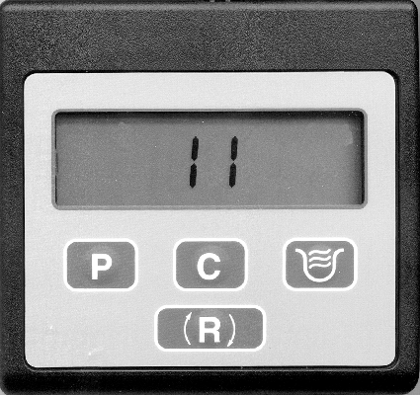
mg/lx10
gpg
96h
Gallons X 100
Litres X 100
Индикатор потребления воды WaterMizer
Индикатор «отложенная регенерация»

Индикатор системы PowerClean

Индикатор установки текущего времени
Регенерация раз в 3-4 дня вкл/выкл

Индикатор установки времени регенерации

Кнопка установок
Показания счетчика воды в галлонах или в литрах

Кнопка внесения изменений

Кнопка включения системы PowerClean
Кнопка принудительной регенерации

Индикатор цифровых параметров

Рисунок 7

РЕЖИМЫ СЕРВИСНЫХ НАСТРОЕК

Войдите в режим сервисных настроек. Для чего нажмите и удерживайте в течении 3 секунд одновременно кнопки "Р" "С" (на дисплее отображены цифры «07»), нажатие сопровождается коротким звуковым сигналом.
- Выбор варианта эксплуатации.
  - НС (High capacity) - высокая емкость. Обеспечивает полный ресурс ионообменной смолы до регенерации.
  - НЕ (High effectivity) - высокая экономичность. Обеспечивает экономию соли в длительном цикле работы умягчителя.
Выберете вариант эксплуатации кнопкой "С". Подтвердите выбор нажатием кнопки "Р".
- Выбор удобного для Вас режима регенерации
  - Режим № 1: Регенерация по требованию ("Demand mode" ).
Регенерация умягчителя происходит по окончании ресурса, при минимальном потреблении воды. При этом регенерация может произойти в любое время.
  - Режим № 2: Отложенная регенерация ("Delay mode" ).
Учитывается среднесуточное потребление воды и регенерация произойдет, если оставшееся количество воды меньше среднесуточного водопотребления. При этом регенерация происходит в установленное время при минимальном потреблении воды.
Выберите режим регенерации кнопкой "С". Подтвердите выбор нажатием кнопки "Р".
- Режим принудительной регенерации (96h).
Индикация символа "96h" означает включение режима принудительной регенерации раз в 72-96 часов (3-4 дня). Должен быть включен при содержании железа Fe>0,3 мг/л, марганца Мп>0,1 мг/л.
Выберете режим регенерации кнопкой "С". Подтвердите выбор нажатием кнопки "Р".
- Выбор единиц измерения. Вы можете выбрать метрическую или американскую систему мер.
  - "Gallons x 100" - американская единица измерения объема (3,785 л).
  - "Litres x 100" – метрическая единица измерения объема, принятая в России.

Внимание! Какую единицу Вы выберете, в той системе мер и продолжит работать умягчитель. Выберите единицы измерения кнопкой "С". Подтвердите выбор нажатием кнопки "Р".
- Установка текущего времени ( ) и времени регенерации ( ).
В зависимости от модели процессора возможно следующие варианты индикации времени:
  - Вариант 1. Указывается текущее время в 12-и часовой шкале с округлением до ближайшего часа.
При этом надписи обозначают: AM - до полудня, РМ - после полудня.
Вариант 2. Указывается текущее время в 24-х часовой шкале округлением до ближайшего часа. Установите текущее время кнопкой "С". Подтвердите установку нажатием кнопки "Р".
  - Установка времени регенерации.
Укажите желаемое время регенерации аналогично п. 5.1.
Установите текущее время кнопкой "С". Подтвердите установку нажатием кнопки "Р". Процессор перейдет в рабочий режим.
Внимание! Если в течение 3-х минут не была нажата ни одна кнопка, процессор автоматически перейдет в рабочий режим.

ВВЕДЕНИЕ ЗНАЧЕНИЯ “КОМПЕНСИРУЕМОЙ ЖЕСТКОСТИ”

Точная настройка обеспечивает более высокую эффективность работы аппарата. Для точной настройки Вам необходимо знать жесткость воды (в гран/галл или мг/л по кальцию) и содержание в ней ионов железа и марганца (в мг/л). Показатель рН Вашей воды должен быть в интервале от 6 до 8.
В России принята система измерения величины жесткости воды в единицах «мгэкв/л», микропроцессор умягчителя настроен на единицы измерения - «гран/галл» и мг/л х 10 карбонатной жесткости.
Для настройки микропроцессора необходимо жесткость, выраженную в единицах «мгэкв/л» выразить:
Вариант 1. В единицах «гран/галл» (1 мгэкв/л = 2.9 гран/галл).
Если в Вашей воде содержится двухвалентное железо, воспользуйтесь приведенной ниже формулой для пересчета содержания железа в "компенсируемую жесткость":
При концентрации двухвалентного железа и марганца 1-10 мг/л умножьте ее на 4, чтобы получить значение "компенсируемой жесткости".
Например:
Жесткость 7 мгэкв/л *2,9 = 20
Железо+Марганец 3 мг/л х 4 =12
Равняется “компенсируемой жесткости” 32 гран/галл

Вариант 2. В единицах «мг/л х 10» карбонатной жесткости (1 мгэкв/л=50мг/л).
Если в Вашей воде содержится двухвалентное железо, воспользуйтесь приведенной ниже формулой для пересчета содержания железа в "компенсируемую жесткость":
При концентрации двухвалентного железа и марганца 1-10 мг/л умножьте ее на 70, чтобы получить значение "компенсируемой жесткости".
Например:
Жесткость 7 мгэкв/л *50 = 350
Железо+Марганец 3 мг/л х 70 =210
Равняется “компенсируемой жесткости” 560 мг/л
Или 56 mg/l x10

Снимите крышку панели управления. Установите значение “компенсируемой жесткости”. Для этого нажмите и удерживайте кнопку "Р" ("SET") - выбор в течении 3-х секунд. Для изменения числа жесткости нажмите кнопку "С" ("CHANGE") - изменение. При каждом нажатии величина жесткости, высвечиваемая на индикаторе, будет увеличиваться на1гран/галл (10 мг/л) после 70/90 гран/галл (1200/1540 мг/л) показания вернутся к началу. Каждое нажатие сопровождается коротким звуковым сигналом. Подтвердите введенные параметры нажатием кнопки "Р" ("SET") - выбор (длинный звуковой сигнал). Если в течение 3 минут не была нажата ни одна кнопка, процессор автоматически перейдет в рабочий режим (беззвучно). Для того чтобы перепроверить введенное значение жесткости, нажмите и удерживайте "Р" в течение 3-х секунд.
После установки жесткости на индикаторе появится число литров, оставшихся до следующей автоматической регенерации.
Примечание: Указывается число галлонов или литров в сотнях 5 = 500 литров (1 галлон = 3,785 литра). (При обслуживании средней семьи, состоящей из 4 человек, умягчитель требует регенерации примерно раз в 2-3 дня).
НАСТРОЙКА ДРУГИХ СИСТЕМ УМЯГЧИТЕЛЯ

Регулировка смесительного клапана
Смесительный клапан располагается под крышкой рабочих механизмов на передней панели, между входным и выходным штуцерами умягчителя. Он регулируется с помощью плоской отвертки, которую вставляют в предусмотренную для этого прорезь и поворачивают по часовой стрелке. Полный диапазон перемещения при переводе смесительного клапана из полностью закрытого состояния в полностью открытое составляет 1/4 оборота.
Количество веществ, придающих воде жесткость, которые при смешении снова попадают в трубопровод с умягченной водой, определяется жесткостью поступающей воды и настройкой смесительного клапана. Если поступающая вода имеет чрезвычайно высокую жесткость, смесительный клапан можно приоткрыть, но не сильно. Если уровень жесткости поступающей воды относительно низкий, смесительный клапан можно открыть больше. Точная регулировка смесительного клапана производится методом "проб и ошибок". На практике первоначально смесительный клапан должен быть закрыт. Поскольку смесительный клапан легко доступен и легко регулируется, пользователь со временем может увеличить или уменьшить интенсивность смешения по своему вкусу.
Примечание: Не рекомендуется использовать смесительный клапан при повышенном содержании двухвалентного железа или при наличии осадка. Поскольку смесительный клапан производит перемешивание "жесткой" воды с умягченной, двухвалентное железо или осадок, содержащиеся в "жесткой" воде, также будут смешиваться и снова попадать в трубопровод с умягченной водой.

Завершение настройки и запуск умягчителя
После успешного окончания проверки засыпьте поваренную соль (хлорид натрия - NaCI) в бак для солевого раствора. Соль используется в умягчителе воды для восстановления фильтрующей способности смолы-регенерации, удаления из нее ионов кальция и магния (веществ, которые придают воде жесткость). Не допускайте, чтобы в баке для солевого раствора закончилась соль. Рекомендуется использовать гранулированную или таблетированную соль, чтобы избежать слеживания и образования корки, что может препятствовать протеканию процесса регенерации. Использование каменной, иодированной соли и соли мелкого помола не рекомендуется.
Примечание: Прежде чем закладывать соль в бак для солевого раствора, проверьте, не остались ли в нем комплектующие изделия или упаковочные материалы.
Внимание! При наличии в воде железа или марганца в концентрациях превышающих ПДК
не допускается использование для регенерации хлорида калия (KCI)

ЗАГРУЗКА СОЛИ
Сдвиньте крышку солевого бака и залейте в бак для солевого раствора 7.5 л воды (см. рисунок 8).
Внимание: воду следует залить только после первоначальной установки умягчителя. После этого засыпьте в солевой бак до 50 кг соли (рекомендуется не более 25 кг).

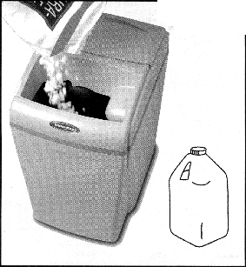
Вода
7,5 литров
После проведения указанных действий нажмите кнопку "R" немедленной регенерации. Держите кнопку нажатой в течение 5-10 секунд, чтобы начать процесс нормальной регенерации. При этом из системы удаляется воздух и производится подготовка аппарата к стандартной эксплуатации:
В конце стандартного цикла регенерации, который продолжается 26-40 минут (зависит от установок внутренних переключателей процессора), система будет находиться в рабочем состоянии и перейдет полностью в автоматический режим.

Рисунок 8
РАБОТА УМЯГЧИТЕЛЯ

Для того, чтобы аппарат функционировал в соответствии с техническими характеристиками, необходимо соблюдение всех требований, касающихся эксплуатации, технического обслуживания и замены.
Умягчитель одна из наиболее эффективных систем для умягчения воды, имеющихся в продаже. После того, как Вы настроили умягчитель, он производит умягчение воды, а также сорбционное удаление железа, марганца и фильтрацию осадка полностью автоматически. Максимальная жесткость умягчаемой воды – 24 мэкв/л (модель 700) и 31 мгэкв/л (модель 900), что превосходит реально существующие характеристики воды из водоемов на территории Российской Федерации.
Умягчитель автоматически снижает концентрацию двухвалентного железа в поступающей воде с 10 мг/л до 0.3 мг/л и ниже.
Фильтрация осадка до номинала в 20 микрон осуществляется автоматически. Во время регенерации умягчителя фильтр для удаления осадка каждый раз автоматически очищается мягкой водой.
В процессе регенерации производится автоматическая очистка всех компонентов умягчителя. Для работы умягчителя воды требуется только соль. Картриджей, которые нужно было бы заменять, в умягчителе нет.
Внимание: Умягчители воды не рассчитаны на решение всех проблем качества воды. Для дополнительной очистки той части воды, которая используется для питья и приготовления пищи, рекомендуется установка после аппарата Aquaphor Water Boss бытового очистителя питьевой воды.

СОСТОЯНИЯ ПРОЦЕССОРА В РАЗЛИЧНЫХ РЕЖИМАХ:

- Режим работы и ожидания.
При включенном процессоре на дисплее отображаются следующие параметры (см. рисунок 7): оставшееся до регенерации количество воды (индикатор цифровых параметров), единицы измерения счетчика воды, режим регенерации, принудительная регенерация “96h”. Если есть потребление воды, индикатор Watermizer ( ) мерцает; чем интенсивнее водоразбор, тем интенсивнее мерцание индикатора.

- Список ошибок процессора.
"Е1" Не найден магнит положения «Сервис»: Отключите трансформатор от электросети и включите его снова. Контроллер начнет искать положение «Сервис» снова.
”E2” Двигатель не вращается: Проверьте, подсоединен ли двигатель, измерьте напряжение в электросети. Если напряжение в пределах нормы и двигатель подключен нормально, двигатель или разъем неисправны.
”E3” Ошибка, смещение положения «Сервис»: В начале регенерации диск находился не в положении «Сервис». Контроллер будет автоматически пробовать повторно, установить это положение. Найдя положение «Сервис» он войдет в цикл регенерации.
”E4” Регенерация не начинается, магнит программатора в положении «Сервис»: Шестерня на двигателе не вошла в зацепление с шестерней привода. Зубчатый механизм разрушен или собран не полностью. Заклинило клапанный механизм. Устранить неисправность, перезапустить контроллер.
”E5” Ошибка памяти: Перезапустите контроллер (отключите трансформатор от электросети и включите его снова).

- Регенерация
В процессе регенерации указываются номера стадий регенерации. Номер стадии мигает на индикаторе.
Номера стадий регенерации, мигающие на индикаторе, означают:
{01} Обратная промывка
{02} Солевая регенерация и медленная промывка
{03} Вторая обратная промывка
{04} Долив бака с солевым раствором водой
{НО} Возврат в рабочий режим
После регенерации индикатор вернется в рабочий режим и будет показывать число литров,
оставшихся до следующей автоматической регенерации.

Внимание: Если в аппарате закончилась соль, Вы не сможете получить умягченную воду. Снимите крышку солевого бака и засыпьте соль. Подождите 2 часа, после чего нажмите кнопку "R" ("НЕМЕДЛЕННАЯ РЕГЕНЕРАЦИЯ") и удерживайте ее в нажатом состоянии более 5 секунд.

Внимание: В случае отключения электроснабжения умягчитель сохраняет в памяти запрограммированные параметры в течение 16 часов. Если электроснабжение было отключено на более длительный период времени, проверьте установку процессора и перенастройте его в случае необходимости, после чего нажмите кнопку "НЕМЕДЛЕННАЯ РЕГЕНЕРАЦИЯ".
Примечание: Длительная эксплуатация умягчителя может привести к развитию микроорганизмов в объеме ионообменной смолы и водопроводной системе, особенно в том случае, когда перед умягчителем установлены накопительные емкости. Обеззараживание умягчителя может быть произведено с помощью 5%-ного раствора гипохлорита натрия, который представляет собой активный ингредиент бытовых отбеливателей. Для того, чтобы произвести обеззараживание умягчителя, влейте в бак для солевого раствора 25 мл раствора гипохлорита натрия (чтобы обеспечить поступление обеззараживающего раствора в умягчитель, в баке для солевого раствора должна быть вода). Включите регенерацию вручную, для чего нажмите кнопку немедленной регенерации и держите ее нажатой в течение 5 секунд.

ПРАВИЛА ХРАНЕНИЯ И ТРАНСПОРТИРОВКИ

Умягчитель хранится в полиэтиленовой упаковке, в закрытой картонной таре с фиксирующими картонными вкладышами, в закрытых помещениях с естественной вентиляцией, при относительной влажности не выше 80%, при температуре не ниже +3°С и не выше 50°С.
Транспортировка и хранение умягчителя производится в вертикальном положении. Запрещается кантовать умягчитель, подвергать его ударам и иным механическим воздействиям.
Умягчитель транспортируется в затаренном виде любым видом крытого транспорта в закрепленном состоянии.
ПРАВИЛА БЕЗОПАСНОСТИ

При эксплуатации соблюдайте общие правила электробезопасности при пользовании электроприборами.
ЗАПРЕЩАЕТСЯ производить ремонт умягчителя лицам, не имеющим специальной подготовки.
Перед подключением проверьте, чтобы напряжение сети соответствовало рабочему напряжению
умягчителя.
ЗАПРЕЩАЕТСЯ использовать самодельные переходники и удлинители.
Оберегайте электрический шнур от повреждений.

